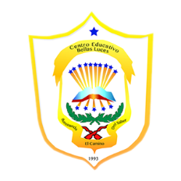

**MINISTERIO DE EDUCACIÓN**

**DIRECCIÓN REGIONAL DE SAN MIGUELITO**

**CENTRO EDUCATIVO BELLAS LUCES**

**MODULO DE INFORMÁTICAS**

**MAESTRA NORIS VARGAS**

**NIVEL 2º**

**1 TRIMESTRE**

**(Del 18 al 23 de mayo)**

**PERIODO ELECTIVO 2020**

**Tema Nº1**

**El Escritorio de Windows**

**Plan Nº1**

**El Escritorio de Windows**

**El escritorio de Windows es aquella interface de software que ha sido originalmente creada con el objetivo de generar un espacio de cómodo y fácil acceso a los programas y operaciones disponibles de una computadora. Es una interface gráfica en la cual se pueden disponer de diferente modo numerosos íconos, accesos, carpetas, archivos, barras de herramientas y programas. Todos ellos pueden haber sido previamente seleccionados y organizados por el usuario de acuerdo a sus necesidades específicas.**

**Cuestionario Nº2**

**El Escritorio de Windows**

**Desarrollar e Ilustrar**

**Todo en el cuaderno**

1. **¿Qué es el escritorio de Windows?**
2. **¿Qué podemos encontrar en el escritorio de Windows?**

**Vocabulario Nº2**

**El Escritorio de Windows**

**Desarrollar e Ilustrar**

**Todo en el cuaderno**

* ***Buscar significado e ilustrar***

1. Fondo del escritorio de Windows 7.
2. Los iconos.
3. Barra de Tareas.
4. Menú Inicio.
5. Área de Notificación.
6. Gadgets

* Pintar y recortar el escritorio de Windows pegarlo en cuaderno

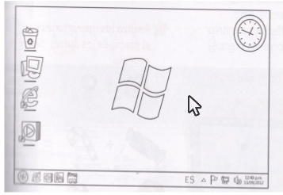

“Aguarda a Jehová; Esfuérzate, y aliéntese tu corazón; Si, espera a Jehová “Salmo 27:14

[nj10_0826@yahoo.com](mailto:nj10_0826@yahoo.com) ***“entre los 0_0 va una rayita abajo”***

***Celular: 6626-8820***